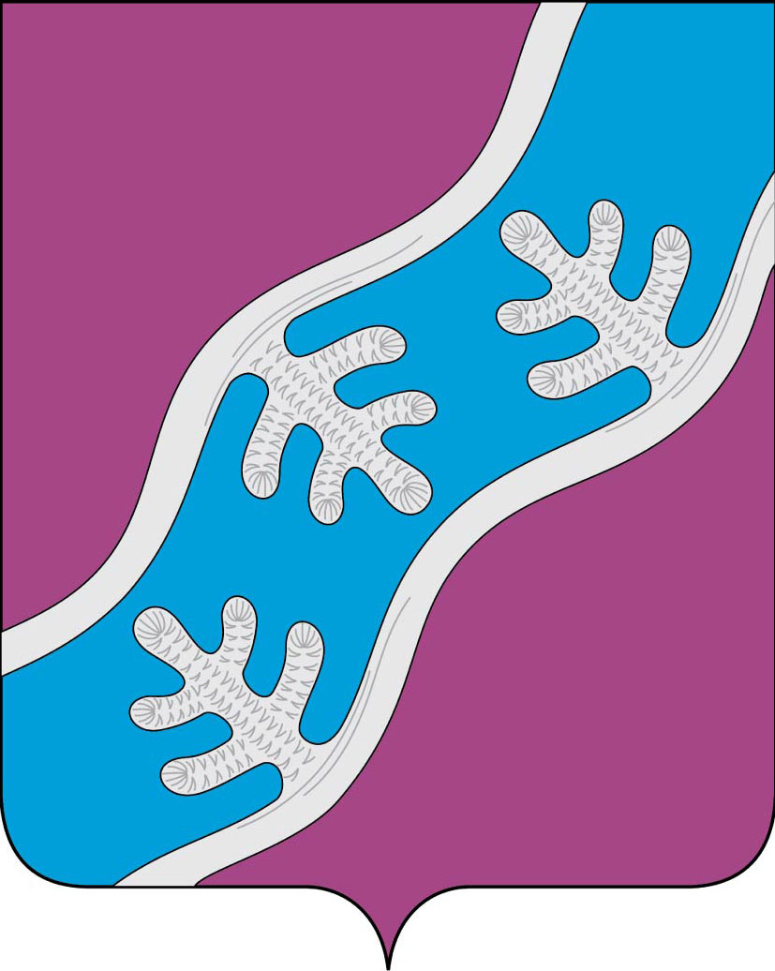

СОВЕТ ДЕПУТАТОВ МУНИЦИПАЛЬНОГО ОБРАЗОВАНИЯ

«ХОСЕДА-ХАРДСКИЙ СЕЛЬСОВЕТ» НЕНЕЦКОГО АВТОНОМНОГО ОКРУГА

Двадцать шестое заседание 27 –го созыва

РЕШЕНИЕ
от 25 декабря 2020 года № 118

О денежном содержании главы муниципального образования
«Хоседа-Хардский сельсовет» Ненецкого автономного округа

В соответствии с Законом Ненецкого автономного округа от 01.07.2008 N 35-ОЗ "О гарантиях лицам, замещающим выборные должности местного самоуправления в Ненецком автономном округе", Порядком обеспечения гарантий главе муниципального образования «Хоседа-Хардский сельсовет» Ненецкого автономного округа, утвержденным Советом депутатов МО «Хоседа-Хардский сельсовет» НАО от 13.03.2015 № 118, Нормативом формирования расходов на оплату труда депутатов, выборных должностных лиц местного самоуправления, осуществляющих свои полномочия на постоянной основе, муниципальных служащих в органах местного самоуправления муниципальных образований Ненецкого автономного округа на 2021 год, утвержденным Постановлением Администрации Ненецкого автономного округа от 25.11.2020 № 304-п,
Совет депутатов муниципального образования «Хоседа-Хардский сельсовет» Ненецкого автономного округа РЕШИЛ:
1. Главе муниципального образования «Хоседа-Хардский сельсовет» Ненецкого автономного округа применить понижающий коэффициент 0,9 к ежемесячному денежному вознаграждению, установленному абзацем 2 части 2 статьи 2 решения Совета депутатов МО «Хоседа-Хардский сельсовет» НАО от 13.03.2015 № 118 «Об утверждении Порядка обеспечения гарантий главе муниципального образования «Хоседа-Хардский сельсовет» Ненецкого автономного округа», с 01 января 2021 года по 31 декабря 2021 года.
2. Настоящее решение вступает в силу после его официального опубликования и распространяется на правоотношения, связанные с оплатой труда выборных должностных лиц местного самоуправления МО «Хоседа-Хардский сельсовет» НАО, с 01 января 2021 года.

Глава МО
«Хоседа-Хардский сельсовет» НАО А.Н. Танзов

